Тема: Отношение площадей подобных треугольников
Тип урока: изучения нового материала.
Средства: учебник (Л.С. Атанасян «Геометрия»), компьютерная презентация.
Цели: предметные: актуализировать знания, связанные с понятием подобных треугольников, изучить теоремы об отношении площадей подобных треугольников.
метапредметные: ввести в опыт учащихся умение систематизировать знания и ставить цель урока по анализу заголовка темы.
Ход урока:
Учитель: Ребята, откройте ваши учебники на странице 139 и прочитайте название пункта 58 (рис.16)
Рис.16. Текст учебника
Учитель: Проанализируем все слова, которые используются в заголовке. О каких геометрических фигурах пойдет речь?
Учащиеся: О треугольниках.
Учитель: Что известно об этих треугольниках.
Учитель: Треугольники подобны.
Учитель: Какие треугольник называются подобными?
Учащиеся: Треугольники называются подобными, если их углы соответственно равны и стороны одного треугольника пропорциональны сходственным сторонам другого.
Учитель (отвечают на вопрос и записывают в тетради): Как обозначается подобие треугольников АВС и А₁В₁С₁?
Учащиеся: АВС ∼ А₁В₁С₁.
Учитель: Переходим к слову «площадей». Какие формулы для нахождения площади треугольника вы знаете?
Учащиеся (записывают се формулы в тетради и озвучивают их):
$S=\frac{1}{2}ah$
$S=\frac{1}{2}ab$, если треугольник АВС – прямоугольный.
$S=\frac{a^{2}\sqrt{3}}{4}$, если треугольник АВС – равносторонний.
Учитель: Отлично. Что необходимо узнать о подобных треугольниках?
Учащиеся: Чему равно отношение их площадей?
Учитель: Как это запишем в символах?
Учащиеся (записывают в тетрадях на полях напротив темы урока): $\frac{S_{ABC}}{S_{А1В1С1}}$
Учитель: Какова тема урока?
Учащиеся: Узнать, чему равно отношение площадей подобных треугольников?
Слайд компьютерной презентации, отражающий работу с заголовком пункта представлен на рисунке (рис.17).
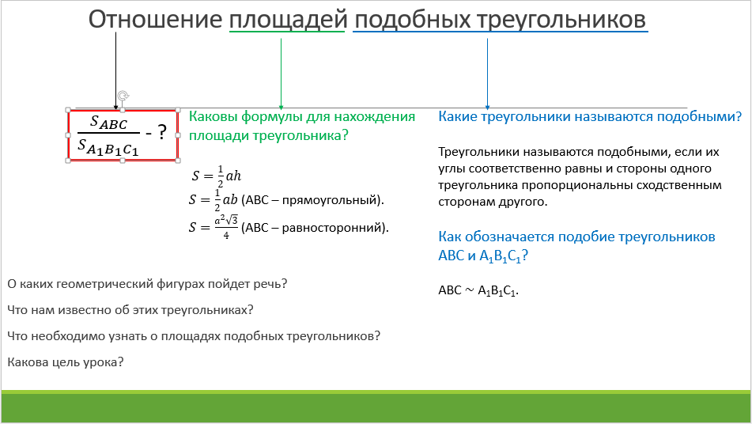
Рис.17. Слайд компьютерной презентации
Комментарий :в данном фрагменте деятельность учащихся была направлена на смысловой анализ заголовка пункта учебника, посвященного теореме об отношении площадей подобный треугольников. Для реализации данной деятельности был предложен прием, когда учащиеся проводят анализ каждого слова в названии пункта, отвечая на вопросы учителя:
- Какие треугольники называются подобными?
- Как записывается подобие треугольников?
- Какие формулы для нахождения площади треугольника вы знаете? Результаты анализа после обсуждения фиксируют в своих тетрадях. Анализ каждого слова позволяет актуализировать знания учащихся не только прошлой темы «Подобные треугольники», но и темы другого раздела «Площадь треугольника», а также с помощью переформулирования заголовка с помощью символов определить главный вопрос урока, то есть поставить цель урока. Самостоятельную успешность учащихся при анализе обеспечивают такие стратегии: составление вопросов по тексту с последующим обсуждением, подчеркивание ключевых слов, использование компьютерной презентации, отражающей основные вопросы каждого анализа заголовка по актуализации знаний и постановке цели урока.

